ЗАДАЧИ ВОЕННО-ПАТРИОТИЧЕСКОЙ НАПРАВЛЕННОСТИ
В ОБУЧЕНИИ МАТЕМАТИКЕ

Пермь, М.А. Стасюк
МАОУ ПКШ №1, учитель математики

Военно-патриотическое воспитание – основная часть подготовки кадетов. Работа в кадетском корпусе, анализ имеющейся литературы (Мордкович А.Г., Никольский С.М. и др.), приводят к выводу о том, что в современном образовании курсантов недостаточно литературы для обучения математике и военно-патриотического воспитания будущих защитников Отечества.
Учебный процесс в кадетском корпусе имеет большие возможности для военно-патриотического воспитания обучаемых. Воспитание кадетов в период обучения в военном учебном заведении преследует несколько целей: учиться на «хорошо» и «отлично», закаляться физически, сознательно формировать у себя моральные и волевые качества. Вооруженные силы страны, обладающие современной техникой, требуют от будущего защитника Родины глубоких знаний точных наук: физики, математики, электроники, кибернетики.
Формирование метапредметных компетенций каждого обучающегося становится центральной задачей любого обучения. Отличительной чертой кадетских корпусов в сравнении с остальными средними общеобразовательными учебными заведениями является использование военной составляющей на всех уроках. Для овладения основами военного дела в первую очередь необходимы знания точных наук. Рассмотрим данный аспект на примере предмета «Математика». Наряду с основными разделами курсов математики для кадетов в обучение включен компонент «Военная составляющая» [1]. Данный элемент предназначен для формирования у обучающихся представлений о роли математики в военном деле, а также воспитания у обучающихся позиции гражданина и патриота своей Родины.
Приведем примеры задач, в тексте которых объединены военная составляющая и математическое содержание, соответствующее программе.
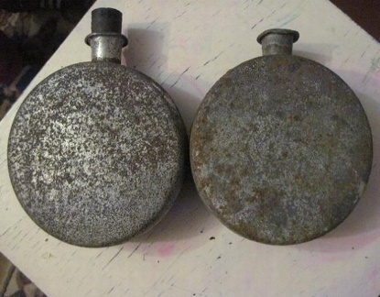  Рис. 1. Алюминиевые фляжки | Задача № 1. На пути к победе солдат Великой Отечественной войны испытал множество трудностей. Можно заметить, что результат в войне следует не только благодаря мощности оружия и военной техники, но и оснащения солдат. На боеспособность воинов влияют любые незначительные детали, обеспечивая практичность экипировки. Одной из незаменимых вещей солдата на войне
была алюминиевая фляжка (рис.1). Поэтому военное снаряжение создавалось
таким образом, чтобы максимально улучшить качество жизни бойцов. Посмотрите на фляжку. Фляжка с водой весит 0,9 килограмма. Сколько весит пустая фляжка, если она, наполненная наполовину, весит 0,55 килограмма? Ответ выразите в граммах.
Задача № 2. К 22 июня 1941 года у границ СССР было сосредоточено и развёрнуто три группы армий, которые собой представляли в первом
стратегическом эшелоне 157 дивизий, из них 17 танковых и 13 моторизованных, и 18 бригад, включая войска союзников. Поддержку с
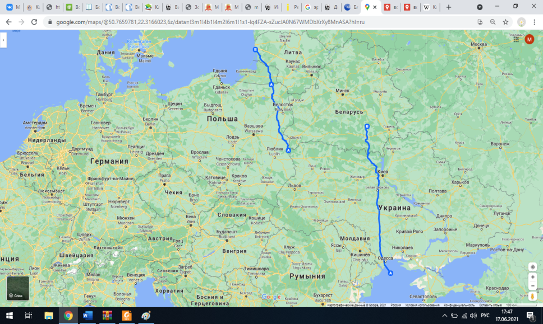  Рис. 2. Карта | воздуха осуществляли три воздушных флота. В полосе от Голдапа до Мемеля (ныне город Клайпеда) на фронте протяжённостью в 230 км располагалась группа армий «Север». Командовал этой группой армий генерал-фельдмаршал В. Лееба. Южнее, в полосе от Голдапа до Влодавы, на фронте протяжённостью 500 км располагалась группа армий «Центр» генерал-фельдмаршала Ф. Бока.  В полосе от Полесья до Чёрного моря, на фронте протяжённостью 1300 км
была развёрнута группа армий «Юг» (рис.2) под командованием Г. Рундштедта [2]. Вся протяженность дивизий показана на карте. Определите протяженность занимающих позиции дивизий.
Задача № 3. Танки под названием «Иосиф Сталин» появились в войсках в 1943 году. Главным их козырем стала мощная 85-миллиметровая пушка, пробивавшая на средних расстояниях практически любую вражескую броню. Но конструкторы на этом не остановились и вслед за ИС-1 создали ИС-2 – самый тяжело-бронированный советский танк периода войны и один из сильнейших в мире. Он был скоростным и маневренным, обладал непревзойденной защитой и огневой мощью дальнобойных артиллерийских орудий.
Изобразите на координатной плоскости орудие военной техники Великой Отечественной войны, используя точки с такими координатами:
(–3; 1), (–4; 2), (–4; 3), (–3; 4), (0; –4), (–1; 5), (–1; 7), (0; 8), (4; 8), (5; 7), (11; 7), (11; 6), (5; 6), (5; 5), (4; 4), (7; 4), (8; 3), (8; 2), (7; 1), (–3; 1).
Поступая в школу с военным уклоном, учащиеся делают осознанный выбор служить Родине и защищать её. Воспитание стремления кадетов к военной службе, чувства гордости за русское оружие, уважения к военной истории, сохранению и преумножению славных военных традиций – главное в подготовке будущих защитников Отечества.
Использование заданий, направленных на формирование военно-патриотических и гражданских качеств личности, на уроках математики и во внеурочное время не только повышает у учащихся интерес к предмету, но и воспитывает уверенность в себе, развивает такие черты как ответственность, толерантность, коммуникативная культура, организаторские способности и лидерство [2].
Список литературы:
- Головачева О.В. Информационно-образовательная среда школы — новые возможности педагога / О. В. Головачева, С.Н. Перевалова. - Краснодар: изд. центр «Новация», 2017. – С. 55-57. [Электронный ресурс]. URL: https://moluch.ru/conf/ped/archive/211/11839/ (дата обращения: 25.10.2021).
- Хисамутдинова Р.Р. Великая Отечественная война Советского Союза: военно-исторические очерки. / Р.Р. Хисамутдинова ; Мин-во образования и науки Рос. Федерации, ФГБОУ ВПО «Оренб. гос. пед. ун-т». — Оренбург: Изд-во ОГПУ, 2014. – С.190-191.

